**ΙΕΡΑΠΟΣΤΟΛΗ- ΔΙΑΚΟΝΙΑ**

**9 ΑΠΡΙΛΊΟΥ 2020**

Με αφορμή το μάθημα «Ορθόδοξες Εκκλησίες, Ορθόδοξη διασπορά…», σελ. 8 του σχολικού σας βιβλίου και «Διακονία, Ιεραποστολή», σελ 24 μπορείτε να δείτε και την παρακάτω συνέντευξη καθώς και το άρθρο, ώστε να εμπλουτίσετε τις γνώσεις σας στην επανάληψη που κάνουμε. Κυρίως θέλω να σας ανοίξει το ενδιαφέρον. Ό,τι σκέψεις και προτάσεις έχετε για καινούριες πληροφορίες στο θέμα αυτό, ευχαρίστως να μας τις στείλετε και να τις προτείνουμε.

Ωραίες ερωτήσεις με τις οποίες μπορείτε να ασχοληθείτε και να μου απαντήσετε είναι στη σελίδα 26 .«Δραστηριότητες», ερώτηση 1 και 2.



**ΡΑΔΙΟ- ΠΑΡΑΜΥΘΙΑ**

**Ραδιοφωνική εκπομπή της Πειραϊκής Εκκλησίας 91.2fm με τη Σοφία Χατζή**

**Στο Καμερούν ο Κορωνοϊός είναι πιο θανατηφόρος**

[**https://www.youtube.com/watch?v=mSDnnFHFEZo&list=PLVOw7e45N8AfBDlBujCCViMyx36BQGksz**](https://www.youtube.com/watch?v=mSDnnFHFEZo&list=PLVOw7e45N8AfBDlBujCCViMyx36BQGksz)

### [Η μάμα Θεανώ πέταξε για την αιωνιότητα τραγουδώντας και ψέλνοντας](http://amfoterodexios.blogspot.com/2020/03/blog-post_326.html)

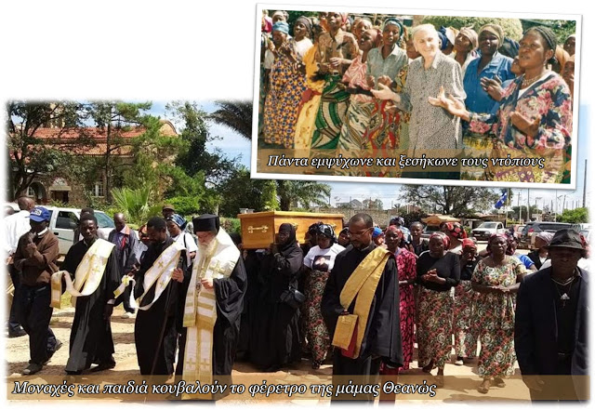

*Ο Μητροπολίτης Κατάνγκας κ. Μελέτιος περιγράφει τις τελευταίες στιγμές της Θεανώς Μουσδελεκίδου. «Το βράδυ έψαλλε, κάποια στιγμή ανασηκώθηκε ελαφρά και τραγούδησε το “Μακεδονία ξακουστή” και μετά ήρεμα βυθίστηκε στον αιώνιο ύπνο» τονίζει.*

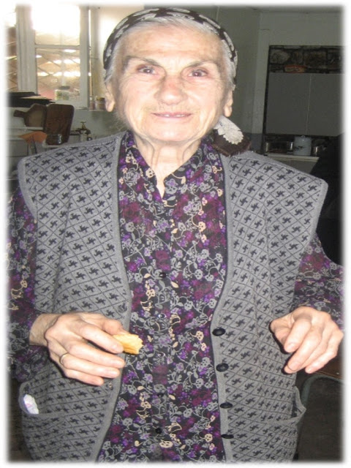

“Πέθανε η μητέρα Θεανώ” ήταν τα πρώτα λόγια του Μητροπολίτου Κατάγκας Μελετίου σ’ ένα τηλεφώνημά του το πρωί της Τρίτης. “Καθαρή Δευτέρα βράδυ έφυγε” συνέχισε συγκινημένος. Η τηλεφωνική μας σύνδεση ως συνήθως ήταν γεμάτη παράσιτα, αφού στο Νότο, στα σύνορα σχεδόν με Ζάμπια, η λαϊκή Δημοκρατία του Κονγκό είναι ούτως ή άλλως πολύ μακριά από την Ελλάδα. Δεν μπορεί να ξεφύγει ο άνθρωπος από την έντονη ανάγκη να μοιραστεί με τους άλλους τις τελευταίες στιγμές του αδελφού που κίνησε για το μακρύ ταξίδι στον Ουρανό:  
  
“Ήταν σαν σε κώμα τις τελευταίες μέρες και την είχαμε στο νοσοκομείο της Ιεραποστολής. Δίπλα της ήταν μόνιμα δυο δόκιμες μοναχές ιθαγενείς που την πρόσεχαν. Πήγα να τη δω την Καθαρά Δευτέρα και τη ρώτησα αν είναι καλά. Άνοιξε τα μάτια της, με είδε και είπε αργά. «Ευλογημένος». Συγκινήθηκα. Δεν ήθελα να την κουράσω άλλο κι έφυγα. Την άλλη μέρα εκοιμήθη. Οι δόκιμες που ήταν στο πλευρό της μου είπαν πως πήρε χαρά από την επίσκεψή μου και το βράδυ έψαλλε. Μάλιστα κάποια στιγμή ανασηκώθηκε ελαφρά και τραγούδησε το «Μακεδονία ξακουστή, του Αλεξάνδρου η χώρα». Μετά ήρεμα βυθίστηκε στον αιώνιο ύπνο. Πέρασε στην άλλη όχθη με ψαλμούς και τραγούδια.”  
  
Η μάμα Θεανώ, όπως την αποκαλούσαν όλοι στη Μισσιόνα, έζησε 33 χρόνια στο μετερίζι της εξωτερικής Ιεραποστολής. Ήταν από τα μακροβιότερα λουλούδια στον κήπο της Αφρικανικής ιεραποστολής μαζί με την **Όλγα Παπασαράντου** και τη **Σταυρίτσα Ζαχαρίου**.  
  
**Στη κατοχή**  
  
Θυμόταν και μας διηγιόταν ότι στα δύσκολα χρόνια της Κατοχής είχε την ευλογία να γνωρίσει, τον **Μητροπολίτη Εδέσσης και Πέλλης, μακαριστό Παντελεήμονα**, και τους σπουδαίους πνευματικούς συνεργάτες του, τον π. **Χρυσόστομο Παπασαραντόπουλο**, που ήταν εξομολόγος της, αλλά και τον **π. Χαρίτωνα Πνευματικάκη**, που της έδωσε την πρώτη εσωτερική ώθηση να αγαπήσει την ιεραποστολή με την ακάματη δραστηριότητά του και τα κηρύγματά του. Ο π. Χαρίτων αγκάλιασε τη Θεανώ Μουσδελεκίδου, όπως και πολλούς νέους της εποχής, και τους χάραξε πορεία ζωής. Τα χρόνια πέρασαν και συνάντησε τον σύντροφο της ζωής της, τον Γιώργο. Μιλούσε πάντοτε με τα θερμότερα λόγια για τον σύζυγό της και τόνιζε πόσα πράγματα της έμαθε, αλλά και πως μαζί διακονούσαν όσο μπορούσαν την Εκκλησία. Διατηρούσαν ένα παντοπωλείο και εργάζονταν μαζί ειρηνικά. Δεν την στενοχωρούσε καθόλου το γεγονός ότι δεν τους έδωσε ο Θεός παιδιά. Το παντοπωλείο έκλεισε όταν ο Γιώργος αρρώστησε κι έφυγε από τη ζωή. Μ΄ ένα γλυκό χαμόγελο σαν ντροπαλή κοπέλα μού έλεγε σε στιγμές που την κατέκλυζε η νοσταλγία του προσώπου του, πως ήταν ομορφάντρας και λεβέντης.

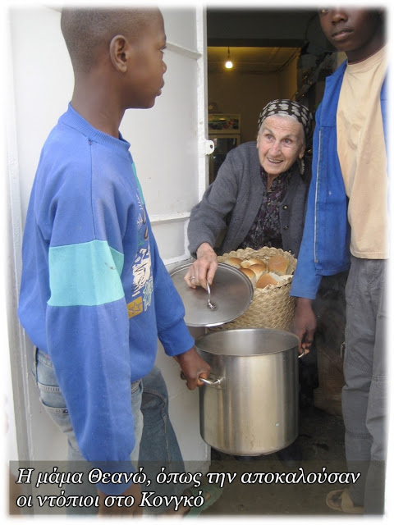

**Μαθητική στέγη**  
  
Η Θεανώ ήταν μια γυναίκα μέσα από την καθημερινότητα, φτιαγμένη από υλικά του κόσμου αυτού, υλικά που ο Θεός χρησιμοποίησε για να μας πλάσει. Η συζυγία ήταν γι’ αυτήν πράγμα ιερό, ένα στάδιο που την οδηγούσε κοντά στον Θεό και ο σύζυγός της πρόσωπο αναντικατάστατο. Ωστόσο, μετά το πένθος της δεν έμεινε αργή και αποφάσισε να φτιάξει μια “Mαθητική στέγη” αφού πρώτα πήρε συμβουλές και οδηγίες από πνευματικούς ανθρώπους και ιερείς. Έτσι στα 1980 και για δέκα ολόκληρα χρόνια στη στέγη αυτή, που ήταν το ίδιο της το σπίτι, ένα αρχοντικό κληρονομιά από τους γονείς της με πολλά δωμάτια, φιλοξενούσε κοπέλες, οι οποίες έρχονταν από τα γύρω χωριά να σπουδάσουν στο γυμνάσιο και το λύκειο της Έδεσσας. Ήταν ένα άτυπο Οικοτροφείο το οποίο κυβερνούσε σαν γνήσια μανούλα. Μαγείρευε για όλες, μάθαινε οικοκυρικά στα νέα κορίτσια και χαιρόταν απερίγραπτα αυτή την όμορφη κατάσταση που διαμορφώθηκε. Οι περιστάσεις με τον καιρό άλλαξαν, και οι συνθήκες την έσπρωξαν να κλείσει τη στέγη.

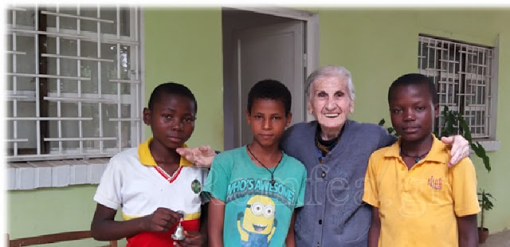

**Η γνωριμία με τον παπα-Κοσμά της άλλαξε τη ζωή. Ήταν τότε 60 ετών**  
  
Μια μέρα επισκέφθηκε την Έδεσσα ο π. Κοσμάς Γρηγοριάτης και έκανε μια ομιλία σε πνευματικό κέντρο της πόλης για το έργο της ιεραποστολής στο Κολουέζι του Ζαΐρ, όπως λεγόταν τότε η σημερινή Λαϊκή Δημοκρατία του Κονγκό. Τον πλησίασε μετά την ομιλία και τον ρώτησε πώς θα μπορούσε να τον βοηθήσει αλλά από την Ελλάδα. Ήταν ήδη εξήντα ετών. Τότε δεν γνώριζε ότι τα υπόλοιπα τριάντα τρία χρόνια της ζωής της θα τα αφιέρωνε σε μια από τις ηρωικότερες μορφές της Εκκλησίας σ’ αυτή τη γη. Ο π. Κοσμάς διέκρινε το θάρρος και τη δύναμή της, συμπέρανε την αφοσίωση και την υπομονή της γυναίκας και την κάλεσε. Σε αυτό το σημείο πρέπει να μην παραλείψουμε να θαυμάσουμε την ελευθερία του πατρός Κοσμά από κοινωνικές συμβατότητες της εποχής. Συχνά μια λανθασμένη ευσέβεια ταλαιπωρούσε τα έργα των εκκλησιαστικών ανθρώπων. Έτσι στο κλιμάκιο του Κολουέζι μπορούσε κανείς να συναντήσει να εργάζεται εκτός από τον ιερομόναχο Κοσμά της μονής Γρηγορίου, ένας καπετάνιος στις άδειές του, ο Βασίλης Βερβέρης, μια χήρα, η Θεανώ Μουσδελεκίδου, μια νεαρή νοσοκόμα που έγινε μοναχή, η αδελφή Ξένη, μια νοσηλεύτρια η Βαΐα Ναλμπάντη από τις Σέρρες και ένας νέος μοναχός, πρώην ναυτικός από το Αιγάλεω, δεξί χέρι του πατρός Κοσμά, ο πατήρ Κύριλλος. Στο μέλλον και μετά τον θάνατό του προστέθηκαν κι άλλοι όπως η γράφουσα, αλλά και περισσότεροι μοναχοί Γρηγοριάτες, όπως οι πατέρες Νικόλαος, Δαμασκηνός, Βαρνάβας, Ευσέβιος. Δεν έλειψαν οι κατηγορίες, σε πολλά επίπεδα κυρίως στην αρχή, αλλά η συνέχεια της ιστορίας σήμερα μετά από πολλά χρόνια και μετά θάνατον τον έχει δικαιώσει.

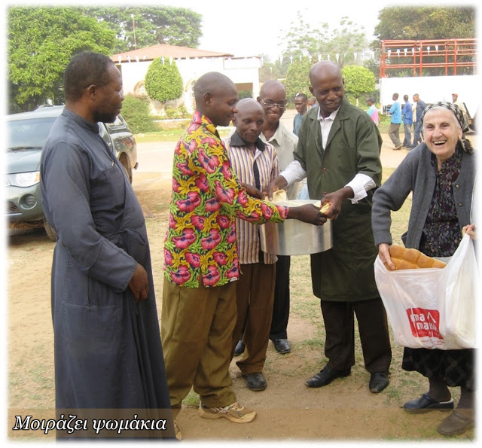

**«Φρόντισαν τα πάντα για την κηδεία της. Της έφτιαξαν μέχρι και κόλλυβα. Εκείνη τους είχε μάθει την ορθόδοξη παράδοση»**  
  
Όσο για τη Θεανώ Μουσδελεκίδου ήταν μια ήσυχη παρουσία με σιωπηλό δυναμισμό. Ήταν κεφάτη, ξεσήκωνε τους ιθαγενείς και τους Έλληνες συνεργάτες ,όταν διέκρινε ότι έπεφταν σε στενοχώρια ή καμιά φορά οι δεύτεροι στην ακηδία της ξενιτιάς. Οι τσέπες της είχαν πάντα ένα γλυκό, μια καραμέλα και όταν πήγαινε στα καλύβια των ενοριτών θα τους έδινε ό, τι είχε από τα λιγοστά που μπορούσε να έχει. Όπως μια μάνα, έτσι κι εκείνη ασχολιόταν με τα πάντα στο σπίτι της Ιεραποστολής. Έβρισκε τρόπους να βοηθήσει σε κάθε δυσκολία ή περίπλοκο πρόβλημα και έλεγε όμορφες ιστορίες από τα νιάτα της στην Έδεσσα, και μιλούσε για τις ζωές των αγίων. Αγαπούσε ιδιαίτερα τον σκληρό τόπο των φυλακών και συμπονούσε τους φυλακισμένους. Στις φυλακές αυτές δεν υπήρχε φαγητό για τους κρατούμενους, ούτε ρούχα ή κουβέρτες. Τους πήγαινε σαπούνι, ψωμάκια και παίρνοντας μαζί της κάποια παιδιά του οικοτροφείου, τους τραγουδούσαν όμορφα τραγούδια για να παρηγορούνται. Έτσι, αυτοί οι σκελετωμένοι απόκληροι της ζωής την περίμεναν κάθε φορά σαν μάννα εξ ουρανού. Το ίδιο και οι ασθενείς των νοσοκομείων.

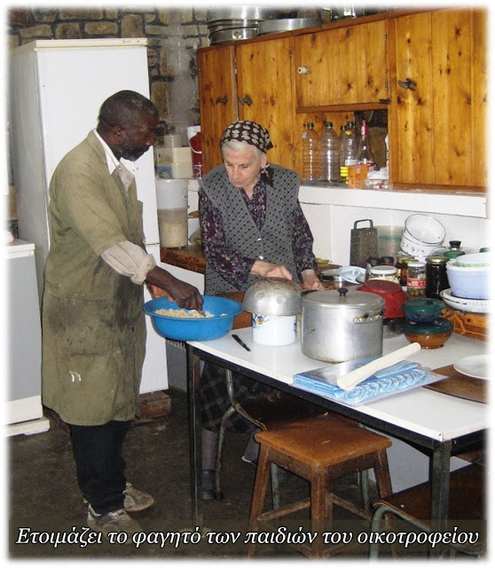

**Βάσανα και καημοί**  
  
Ο καιρός περνούσε και η ίδια η μητέρα Θεανώ περιγράφει στους συνεργάτες της, αλλά και σε ομιλίες που κάνει πια η ίδια στην Ελλάδα, για να μάθουν οι Έλληνες το έργο, ώστε να βοηθούν από τα μετόπισθεν, τα βάσανα και τους καημούς. Μια φορά κινδύνεψε πραγματικά και κόντεψε να πεθάνει. Η ίδια γράφει σε γράμμα της σε καλή της φίλη στην Ελλάδα:  
  
“Στις 5 Νοεμβρίου 1990, σε μια εξόρμηση του Κλιμακίου πηγαίνοντας προς το Λικάσι, στην επιστροφή προς Κολουέζι, σε μια στροφή, τουμπάρει το αμάξι και παίρνει αρκετές στροφές. Ο π. Μελέτιος και ο οδηγός φορούσαν τις ασφαλιστικές ζώνες και δεν πάθανε τίποτε, βγήκανε από το αμάξι. Εγώ και η αδελφή Ξένη βρισκόμασταν στα πίσω καθίσματα. Η Ξένη επίσης βγαίνει καλά, εγώ καταπλακωμένη, τραυματισμένη στο κεφάλι και στην πλάτη, περιμένοντας να πεθάνω. Ξαφνικά με τραβάνε έξω, πάλι στη ζωή. Να! και περνά ένα φορτηγό αυτοκίνητο και με πηγαίνουν κατ’ ευθείαν στο Νοσοκομείο, στο Λικάσι. Μένω στην «Εντατική», ξένη στους ξένους, με τον άγγελο φύλακά μου. Ήταν θέλημα Θεού, αφού μαρτύρησα και έχυσα το αίμα μου. Η ραφή που έγινε στο μέτωπό μου ήταν σαν να φορούσα ακάνθινο στεφάνι…”  
  
Μας έδειχνε με καμάρι, σαν στρατηγός το παράσημό του το σημάδι που της έμεινε για πάντα.

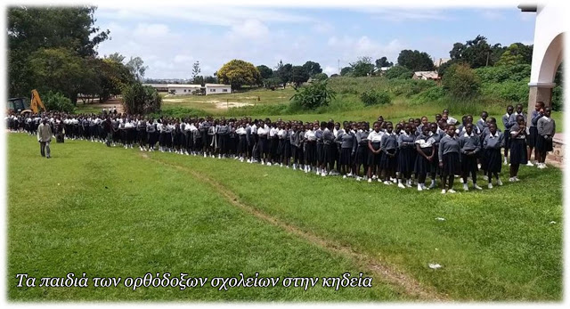

“Τα τελευταία χρόνια, μοίραζε τα ρούχα της στους φτωχούς. Έβλεπα που κάποιος φορούσε το παλτό της, άλλη τα παπούτσια της, τις ζακέτες και τα υπόλοιπα ρούχα της ή τα μαντήλια της. Έτσι στο τέλος, όταν εκοιμήθη δεν είχε τίποτα να της φορέσουν για την κηδεία. Μάζεψαν λοιπόν χρήματα, αυτοί οι φτωχοί άνθρωποι, τα παιδιά της και της αγόρασαν ένα όμορφο φόρεμα και παπούτσια. Φρόντισαν τα πάντα για την κηδεία της και της έφτιαξαν μέχρι και κόλλυβα. Εκείνη τους τα είχε μάθει όλα αυτά, την παράδοση την Ορθόδοξη!” πρόσθεσε ο Δεσπότης Μελέτιος στην τηλεφωνική συνομιλία μας και όταν σκέφτηκα φωναχτά ότι θα του λείψει η παρουσία της μου απάντησε με απροσποίητη θλίψη: “Τριάντα τρία χρόνια είχαμε τη Θεανώ δίπλα μας. Εγώ εδώ τη βρήκα. Πρώτη στις ακολουθίες, ακόμη κι όταν γέρασε πολύ και ίσα που έσερνε τα πόδια της. Δεν ήθελε να πάει στην Ελλάδα. Ήθελε να ταφεί εδώ. Θα μου λείψει. Σε όλους μας θα λείψει!”

**Την έθαψαν στη μονή του Αγίου Νεκταρίου**  
  
Στην κηδεία της ήρθε πλήθος κόσμου: Ιερείς απ’ όλη την Κατάγκα , πολιτικοί της περιοχής, ενορίτες, τα παιδιά των σχολείων της Ιεραποστολής. Την έθαψαν στο γυναικείο μοναστήρι του αγίου Νεκταρίου, το πρώτο μοναστηράκι που έχτισε ο μακαριστός πατήρ **Κοσμάς Γρηγοριάτης**, θαμμένος κι εκείνος στο Κολουέζι. Η μητέρα Θεανώ άναβε από το 1989 κάθε βράδυ το καντήλι του τάφου του. Έβρεχε θυμούνται την ημέρα που σκοτώθηκε ο παπα- Κοσμάς στο αυτοκινητιστικό και η βροχή ξέπλενε το αίμα του και πότιζε τη γη. Έβρεχε και την ημέρα που ταξίδεψε στην άλλη όχθη η μητέρα Θεανώ.  
  
Εμείς που μένουμε πίσω και γνωρίζουμε μέρος της ιστορίας των φίλων και αδελφών συνηθίζουμε να δημιουργούμε εικόνες με τη φαντασία μας, όταν αυτοί αναχωρούν. Έτσι φανταζόμαστε παιδιάστικα, ότι τώρα θα τα λένε η Μητέρα Θεανώ και ο παπα-Κοσμάς μεταξύ τους και θα δέχονται κατευχαριστημένοι τη θυσία την εσπερινή, το καντήλι και το θυμίαμα που καίγεται δώρο γι΄ αυτούς από τους Ιθαγενείς. Αντίδωρο, γιατί χάρισαν τη ζωή τους κι έσυραν με κέφι τα βήματά τους μέχρι τελευταίους στους χωματόδρομους της Αφρικής.

___________  
Σοφία Χατζή  
δημοσιεύθηκε στην εφημερίδα  
ΟΡΘΟΔΟΞΗ ΑΛΗΘΕΙΑ